Document
Date: 2026-10-28 | Version: 1.0

Table of Contents
Panduan penanganan keluhan transfer
1. Tujuan dan batas proses
2. Peran
3. Diagram proses baseline
4. Langkah kerja
5. Baseline terukur
6. Pengecualian dan boundary review
7. Checklist penutupan
8. Evidence dan status

Panduan penanganan keluhan transfer
SINTETIS / BUKAN PRODUKSI. Contoh referensi workshop, bukan kebijakan bank
nyata atau ketentuan regulator. Baseline 1.0; seluruh waktu WIB (UTC+07:00).

1. Tujuan dan batas proses
Memandu CS dan Operations menangani keluhan status transfer sintetis dari
penerimaan sampai penutupan. Tidak ada pemindahan uang, akses rekening, atau
pemblokiran otomatis. Core Banking Simulator hanya memberi status dummy.

2. Peran
Peran | Tanggung jawab
CS | Terima keluhan, cek data, acknowledgement, kirim hasil, close
Operations | Investigasi status melalui simulator read-only
Supervisor | Review eskalasi SLA dan dugaan fraud
Nasabah sintetis | Menyampaikan keluhan dan melengkapi data dummy

PIC individu dan due date perbaikan belum ditentukan: TBD.

3. Diagram proses baseline
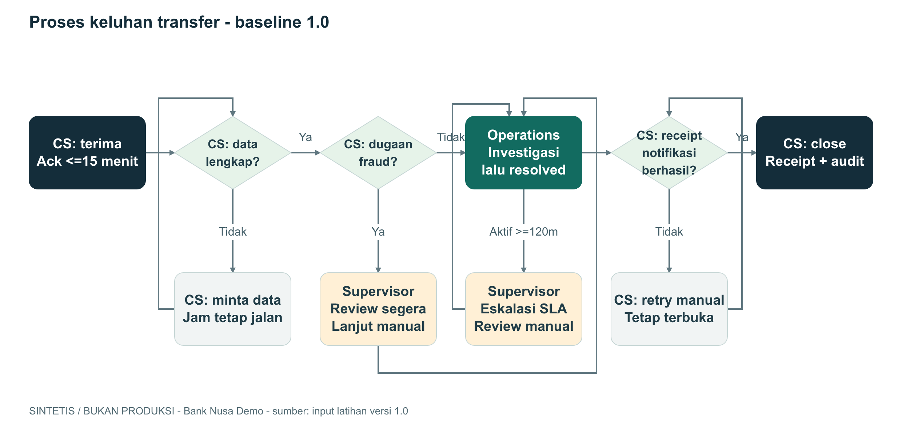
Alur proses bisnis keluhan transfer
Diagram di atas merupakan gambar tertanam. Sumber editable:
business-process.drawio.
Label peran pada setiap langkah membedakan CS, Operations, dan supervisor.

4. Langkah kerja
1. CS menerima keluhan, mencatat ID dan received_at.
2. Kirim acknowledgement paling lambat 15 menit. Jika data kurang, minta
kelengkapan tanpa menghentikan atau mereset jam SLA.
3. Dugaan fraud segera dieskalasi ke supervisor untuk review manusia,
tidak menunggu 120 menit. Tidak ada blokir otomatis.
4. Operations memeriksa status di simulator. Ketika kasus masih aktif dan
elapsed >= 120 menit, lakukan eskalasi manual ke supervisor.
5. Setelah investigasi selesai, catat resolved_at dan usulkan hasil.
6. CS mengirim hasil melalui Notification Stub. Jika gagal, catat kegagalan,
tetap terbuka, dan retry manual; jangan melakukan close.
7. Setelah receipt berhasil, catat notified_at. Close hanya jika resolusi,
receipt, dan audit tersedia. Pastikan closed_at >= notified_at.

5. Baseline terukur
Sumber: starter/input/complaints.csv, 12 kasus biasa, lengkap, resolved.
Metrik | Rumus / batas | Nilai
Ack tepat waktu | ack_at - received_at <= 15 menit | 9/12 = 75%
Ack terlambat | ack_at - received_at > 15 menit | 3/12 = 25%
Resolusi melewati 120 menit | resolved_at - received_at > 120 menit | 5/12 = 41.7%
Rata-rata durasi resolusi | 1280 menit / 12 kasus | 106.7 menit

Ack terlambat: DEMO-C002, C006, C009. Resolusi >120 menit:
DEMO-C002, C004, C006, C009, C012. Tepat 120 menit adalah trigger eskalasi
untuk kasus aktif, tetapi bukan kategori metrik "resolusi >120 menit".
CSV tidak memiliki bukti event eskalasi. Tidak boleh menyimpulkan bahwa lima
kasus tersebut sudah dieskalasi atau bahwa proses manual pasti penyebabnya.

6. Pengecualian dan boundary review
Skenario | Expected behavior
Ack menit 15 | Masih memenuhi SLA ack
Ack menit 16 | Terlambat
Aktif menit 119 | Belum wajib eskalasi SLA
Aktif menit 120 atau 121 | Wajib eskalasi ke supervisor
Sudah closed menit 121 | Tidak ada eskalasi untuk kasus aktif
Data tidak lengkap | Minta data, ack tetap berjalan
Dugaan fraud menit 1 | Segera review manusia
Notifikasi gagal | Tetap terbuka, retry manual
Receipt sukses, resolusi/audit belum ada | Belum boleh close

Cabang pengecualian diuji dari kebijakan naratif; tidak direpresentasikan
dalam 12 baris CSV. Kepatuhan regulasi tidak dinilai dalam workshop ini.

7. Checklist penutupan
• Resolusi dan resolved_at tersedia.
• Receipt notifikasi berhasil dan notified_at tersedia.
• Audit event lengkap; tidak ada payload sensitif.
• closed_at tidak lebih awal dari notified_at.
• CS dan reviewer manusia memeriksa konsistensi dokumen.

8. Evidence dan status
• starter/input/business-policy.md: SLA, fraud, gate close.
• starter/input/complaints.csv: baseline kuantitatif.
• starter/input/meeting-notes.md: keputusan dan unknowns.
• Status: contoh draft untuk review. Tidak ada perubahan sistem yang dilakukan.

